**Marginesy w CSS**

**Wprowadzenie**

Każdy element generuje w dokumencie prostokątny obszar zwany pudełkiem (ang. Box model). Pudełko składa się z:

1. Zawartości - "Content" (np. test, obrazek itd.)
2. Otaczających marginesów wewnętrznych - "Padding"
3. Obramowania - "Border"
4. Marginesów - "Margin"

Ostatnie trzy składniki są opcjonalne, tzn. mogą mieć wartość zero. Obwód (zewnętrzny) każdego z czterech obszarów nazywamy krawędzią ("Edge"). Według CSS rozmiary elementu (własności width oraz height) odnoszą się do samej zawartości ("Content") i nie wpływają na pozostałe obszary modelu pudełkowego ("Box model"), które są tworzone na zewnątrz zawartości, ale wewnątrz pudełka. Natomiast tło elementu jest określone dla wszystkich z podanych powyżej obszarów z wyjątkiem marginesów zewnętrznych, które zawsze są przez roczyste ("Transparent"). Zapamiętanie tych krótkich zasad pozwoli Ci uniknąć w przyszłości nieoczeki wanych problemów z wyświetlaniem elementów strony. Na rys. 1 znajdziesz graficzną interpretację pudełkowej budowy elementów w CSS.

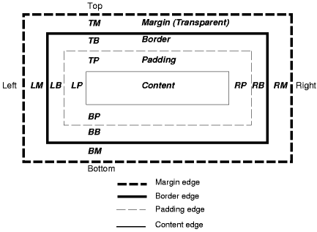

Rysunek 1. Strukutra ramek i marginesów znacznika HTML wg. CSS.

**Przykład zastosowania wzoru w znacznku figure**

Postać czasowa sygnału okresowego zmiennego sinusoidalnie zgodnie z zależnością:

x(*t*)=*Am*1sin(2π*ft*+*φ*0) gdzie:

* *t* - czas,
* *Am1* - amplituda sygnału,
* *f* - częstotliwość sygnału,
* *φ*0 - faza początkowa.

Autorzy artykułu:

*Jan Kowalski  
adres email: jan.kowalski@put.poznan.pl  
Henryk Nowak  
adres email: henryk.nowak@put.poznan.pl*

Źródło strony: wikipedia.pl